10 клас Склад слова. Марфема як мінімальная значымая адзінка мовы

Мэта: мяркуецца, што навучэнцы паглыбяць веды пра марфемную будову слова, ролю марфем у слове, віды асноў.
Задачы асобаснага развіцця:
- удасканальваць уменні навучэнцаў тлумачыць значэнне марфем у словах, адрозніваць невытворныя і вытворный асновы, аднакаранёвыя словы і формы аднаго і таго слова;
- развіваць уменне рабіць марфемны разбор слоў;
- фарміраваць патрэбнасць і ўменне карыстацца марфемнымі і тлумачальнымі слоўнікамі;
- удасканальваць уменне адрозніваць пазіцыйныя і гістарычныя чаргаванні гукаў.

Ход урока
- Арганізацыйны момант
- Праверка дамашняга задання
- Актуалізацыя суб’ектыўнага вопыту навучэнцаў
- Што такое марфема? Назавіце іх.
- Ці можа слова мець нулявы канчатак? А якія не маюць іх увогуле? Прывядзіце прыклады.
- Знаёмства з новай тэмай. Мэтавызначэнне
- Вывучэннне новых ведаў і спосабаў дзейнасці
- Выкладчык дэманструе слайды прэзентацыі «Слова ў тэксце», або паказвае асобныя раздрукоўкі на дошцы з тлумачэннем тэарэтычнага матэрыялу на стар. 127 – 128 навучэнцам. Навучэнцы фіксуюць слайды схематычна ў сшытках і затым выкарыстоўваюць іх пры выкананні практыкаванняў.
(1 абзац).
( 2 абзац)
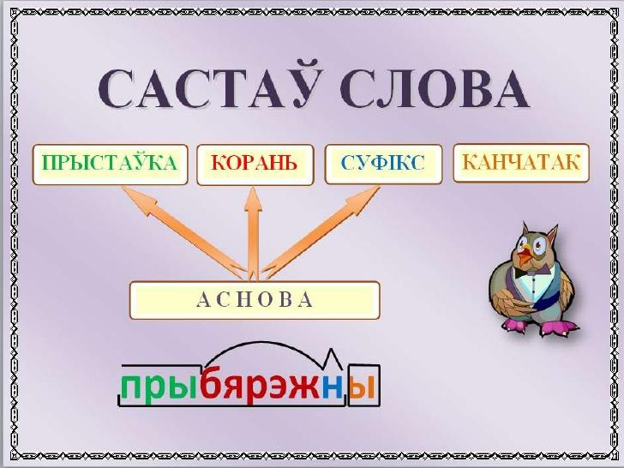
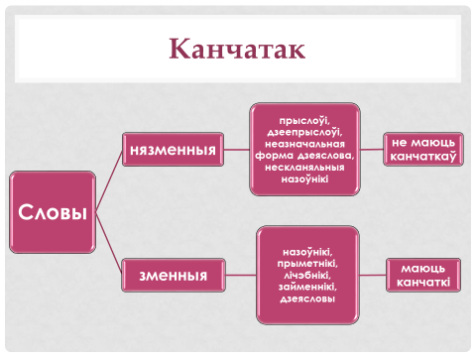
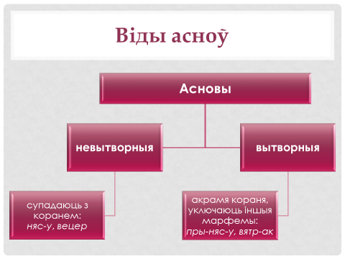 (4 абзац)
- Навучэнцы самі ствараюць апошні слайд або кластар на дошцы «Канчатак»
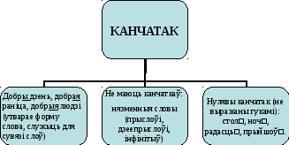

Фізкультхвілінка
- Замацаванне вывучанага
Практ. 191. Вызначыць, у якіх словах асновы невытворныя, а ў якіх – вытворныя.
Індывідуальнае заданне. Скласці сказы, у якіх словы вада, зялёны, школа, сонечны ўжываліся б у пераносным значэнні.
Практ. 192. Выпісаць з тэксту зменныя словы, абазначыць у іх аснову і канчатак.
Практ. 194. Прачытаць тэкст, устаўляючы прапушчаныя словы (словы для даведкі: настольнік, сталоўка, прастол, абсталяванне, застолле, сталіца, асталявацца, сталаванне). Разабраць гэтыя словы па саставе.
Індывідуальнае заданне. Дапоўніць чацвёрты абзац тэксту, раскрыўшы іншыя значэнні слова стол.
Можна карыстацца інтэрнет-слоўнікам на сайце «Родныя вобразы».
(Прадмет мэблі ў выглядзе шырокай гарызантальнай дошкі на высокіх падпорах, ножках. Пісьмовы с. Сесці за сталы. Перагаворы за круглым сталом (пераноснае значэнне: пры поўным раўнапраўі бакоў). 2. Прадмет спецыяльнага абсталявання або частка станка падобнай формы. Аперацыйны с, 3. адзіночны лік: Страва, ежа, тое, што падаюць для яды. Мясны с. Дыетычны с. Вегетарыянскі с.
4. які або чаго. Аддзел ва ўстанове, а таксама сама ўстанова, якая займаецца спецыяльным колам пытанняў. С. даведак. Пашпартны с. С. заказаў (аддзел у магазіне, дзе пакупнікі могуць зрабіць папярэднія заказы). || памяншальная форма: столік. || прыметнік: сталовы.)
- Падвядзенне вынікаў урока. Выстаўленне адзнак
- Рэфлексія
- Якія задачы мы паставілі ў пачатку ўрока? Ці ўдалося іх вырашыць?
- Ці ўдалося вам навучыцца лепш разбіраць словы па саставе?
- Інфармаванне пра дамашняе заданне, інструктаж па яго выкананні
§ 23,24 практ. 201

